Warum Blumen zum Muttertag gut gewählt werden sollten
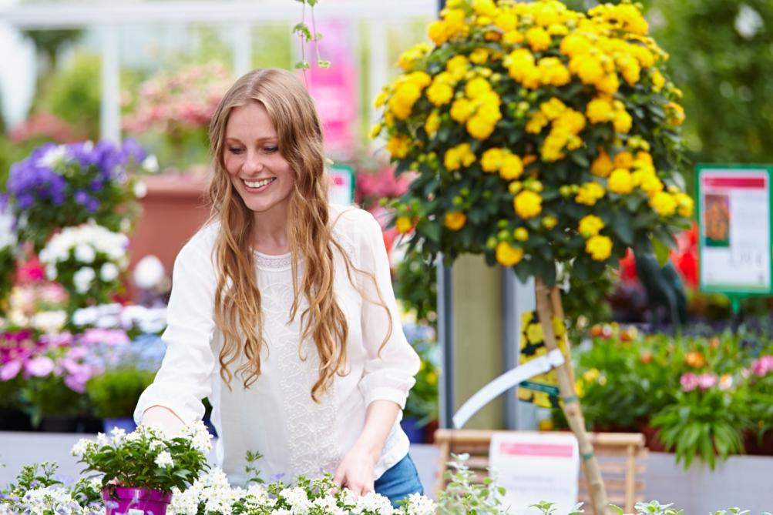
(GMH/BVE) Wohnt die Mama weit weg? Dann sollte man besser frühzeitig an einen Blumengruß zum Muttertag am 12. Mai denken. Wie wäre es mit einem Gutschein für eine Gärtnerei in der Nähe? Damit kann sich die Mama ein blühendes Geschenk ganz nach ihrem Geschmack aussuchen. Die Auswahl im gut sortierten Fachhandel ist derzeit riesig.

Bildnachweis: GMH/BVE

Bilddaten in höherer Auflösung unter:
https://www.gruenes-medienhaus.de/download/2024/04/GMH-2024-16-01.jpg

Bildunterschrift: Farbenfrohe Blütenfülle: Im gut sortierten Fachhandel findet derzeit garantiert alle etwas, was ihnen gefällt. Ein Gutschein zum Muttertag für eine Gärtnerei in der Nähe kommt daher sicher gut an.

Der Wonnemonat Mai ist für Gärtner die Bestätigung ihrer Arbeit mit sattgrünen Blättern, bunten Blüten und den ersten heimischen Früchten. In Einzelhandelsgärtnereien sind die Schauflächen und Verkaufstische voll mit hochwertigen Pflanzen in allen erdenklichen Formen und Farben. Immerhin ist jetzt Pflanzzeit für frostempfindliche Sommergewächse.
Fachberatung durch Gärtner
Angesichts dieser Fülle fällt es nicht immer leicht, zum Muttertag die richtige Wahl zu treffen. Eine wertvolle Hilfe bietet hier die Fachberatung durch einen Gärtner, den Experten in Sachen Grün. Doch selbst wenn grundlegende Fragen wie Himmelsrichtung, Sonnenstunden, Platzverhältnis und Bodenbeschaffenheit geklärt werden können, bleibt doch noch die wichtige Frage des Geschmacks. Auch wenn alle Sommerblumen schön sind, geben am Ende persönliche Vorlieben den Ausschlag, was man sich nach Hause holt.
Mit einem Gutschein liegt man richtig
Die einen legen den Fokus auf bienenfreundliche Gewächse, den anderen ist es am wichtigsten, dass die Sommerblumen besonders pflegeleicht sind. Während die eine Mutter sich über eine Strauchrose am meisten freut, bevorzugt die andere vielleicht Snacktomaten für den Balkonkasten oder nachhaltige Stauden fürs Gartenbeet. Wer hier nicht das Falsche kaufen will, liegt mit einem Gutschein für eine Einzelhandelsgärtnerei genau richtig. Zusammen mit einer schönen Karte oder einem kleinen Blumengruß lässt er sich gut verschenken. Und bietet einen großen Vorteil: Die Mutter kann sich aussuchen, was ihr richtig gut gefällt - und das zu einem Zeitpunkt, der am besten passt.
Wo sich die nächste Einzelhandelsgärtnerei befindet, lässt sich ganz einfach im Internet herausfinden. Auf der Seite www.ihre-gaertnerei.de lassen sich Betriebe nach Regionen suchen.

_____________
[Kastenelement]
Tipps zum Blumenkauf an Muttertag
- Die richtige Farbe wählen: Es ist wichtiger, dass die Blumen zur Einrichtung passen, als zum Lieblingspullover. Achtung bei Weiß – insbesondere Ältere verbinden damit Trauer.
- Die passende Blume wählen: Wie bei Kunst ist es reine Geschmackssache, was die Beschenkte schön findet oder nicht. Im Zweifel besser nachfragen, als etwas zu kaufen, was nicht gefällt.
- Überlegen, wo Platz ist: Ein überdimensionierter Blumenstrauß für den kleinen Wohnzimmertisch und eine Kübelpflanze für den Schatten, wo doch den ganzen Tag die Sonne auf die Terrasse scheint, sind keine gute Wahl.
- Auf Qualität achten: Der blumige Muttertags-Gruß sollte möglichst lange halten. Deshalb empfiehlt es sich, beim Kauf auf gute Gärtnerqualität zu achten.

